**Informe de evaluación de los requerimientos**

**GA1-220501092-AA5-EV02**



Isidro J Gallardo Navarro

Ficha:3070299

 2025

Tecnología en Análisis y Desarrollo de Software.

ADSO

Lista de chequeo a cubrir:

● Selecciona una herramienta de prototipado de acuerdo con las características del sistema a modelar.

● Construye los prototipos del sistema, siguiendo una

estructura base de presentación de contenido.

● Se evidencia un flujo claro de interacción por medio de los prototipos para los requerimientos de mayor prioridad.

**Introducción**

1.1 Propósito del Documento

El presente documento tiene como objetivo evaluar y validar los requerimientos de software establecidos para el desarrollo del sistema, siguiendo las directrices del estándar IEEE 830. Se enfoca en la verificación y mejora de los modelos de análisis, así como en la elaboración de prototipos iniciales que permitan validar la funcionalidad y usabilidad del sistema propuesto.

1.2 Alcance

Este informe abarca la evaluación de artefactos generados durante la fase de análisis de requisitos, la validación de su cumplimiento mediante listas de chequeo especializadas, y la propuesta de mejoras a la documentación técnica. Se incluye además la descripción del prototipo inicial del software y su alineación con los casos de uso identificados.

1.3 Metodología de Desarrollo

Se implementa la metodología de Programación Extrema (XP), caracterizada por:

Retroalimentación continua con usuarios

Iteración rápida de desarrollo

Entregas frecuentes de módulos funcionales independientes

Integración posterior una vez superadas las pruebas

2. Evaluación de Requerimientos Específicos

**2.1 Requerimiento:** Selección de Herramienta de Prototipado

Descripción: Las herramientas seleccionadas para el prototipado fueron Mermaidchart y Draw.io, la primera herramienta facilita la escritura de diagramas en markdown, pero como es por suscripcion solo permite la construccion de tres diagramas por lo cual una vez desarrollado el diagrama se puede exportar como imagen a Draw.io para su publicacion y consulta, las plantillas de los diagramas seran almacenados como archivos de texto y almacenados en GoogleDrive

Evaluación según IEEE 830:

**Correctitud:** El requerimiento establece la necesidad de seleccionar una herramienta apropiada, pero carece de criterios específicos de selección.

No ambigüedad: Requiere clarificación sobre qué características del sistema son determinantes para la selección.

Completitud: Falta especificar los criterios de evaluación de herramientas (compatibilidad, funcionalidades, curva de aprendizaje).

Verificabilidad: No define métricas claras para validar la selección realizada.

**Recomendaciones de Mejora:**

Definir criterios específicos: compatibilidad con dispositivos móviles, capacidad offline, facilidad de uso

Establecer matriz de evaluación de herramientas

Incluir justificación técnica de la selección

**2.2 Requerimiento: Construcción de Prototipos**

Descripción: Construye los prototipos del sistema, siguiendo una estructura base de presentación de contenido.

Evaluación según IEEE 830:

**Correctitud:** El requerimiento es técnicamente factible y necesario.

**Consistencia:** Se alinea con la metodología XP de desarrollo iterativo.

**Completitud:** Necesita especificar qué constituye la "estructura base" mencionada.

**Trazabilidad:** Debe vincularse claramente con los casos de uso y requisitos funcionales.

**Recomendaciones de Mejora:**

Definir estándares de interfaz de usuario

Especificar niveles de fidelidad del prototipo (bajo, medio, alto)

Establecer plantillas o guías de estilo

**2.3 Requerimiento:** Flujo de Interacción Claro

Descripción: Se evidencia un flujo claro de interacción por medio de los prototipos para los requerimientos de mayor prioridad.

Evaluación según IEEE 830:

**Correctitud:** Fundamental para la usabilidad del sistema.

**Verificabilidad:** Permite validación mediante pruebas de usuario.

**Priorización:** Correctamente enfocado en requerimientos de alta prioridad.

**Completitud:** Requiere definir qué constituye un "flujo claro" y cómo se mide.

**Recomendaciones de Mejora:**

Definir métricas de usabilidad (tiempo de tarea, tasa de error, satisfacción del usuario)

Establecer criterios de aceptación para flujos de interacción

Incluir validación con usuarios reales

**3. Análisis de Requisitos Funcionales y No Funcionales**

**3.1 Requisitos Funcionales Identificados**

RF01 - Gestión de Usuarios:

Roles diferenciados (encuestadores, supervisores, administradores)

Sistema de autenticación segura

Gestión de permisos granular

**RF02 - Interfaz de Usuario:**

Diseño responsivo para dispositivos móviles

Navegación intuitiva

Capacidad de funcionamiento offline

**RF03 - Gestión de Datos:**

Captura de información en campo

Validación de datos en tiempo real

Sincronización automática cuando hay conectividad

**RF04 - Análisis y Reportes:**

Dashboards interactivos

Generación de informes personalizados

Visualización de datos georreferenciados

**3.2 Requisitos No Funcionales Críticos**

RNF01 - Disponibilidad:

Funcionamiento offline obligatorio

Sincronización automática en conexión

Tiempo de actividad mínimo del 99.5%

**RNF02 - Seguridad:**

Encriptación de datos personales (AES-256)

Expiración automática de sesiones (30 minutos)

Cumplimiento normativo de protección de datos

**RNF03 - Escalabilidad:**

Soporte para crecimiento del 100% en 3 años

Capacidad para múltiples regiones simultáneas

Optimización para alto volumen de datos

**RNF04 - Usabilidad:**

Interfaz accesible para usuarios con conocimientos básicos

Tiempo de aprendizaje máximo de 2 horas

Soporte para múltiples idiomas locales

**4. Validación Mediante Listas de Chequeo**

**4.1 Criterios de Evaluación Aplicados**

**Completitud:**

✅ Todos los campos necesarios están definidos

⚠️ Falta especificación de casos de error

❌ Ausencia de requisitos de integración

**Consistencia:**

✅ Datos de usuario son consistentes entre módulos

✅ Terminología unificada en documentación

⚠️ Algunos flujos presentan inconsistencias menores

**Claridad:**

✅ Descripciones comprensibles para stakeholders

⚠️ Algunos términos técnicos requieren glosario

✅ Diagramas siguen estándares UML

**Trazabilidad:**

✅ Requisitos rastreables hasta implementación

✅ Casos de uso vinculados a historias de usuario

⚠️ Falta matriz de trazabilidad completa

**4.2 Hallazgos y No Conformidades**

**Hallazgos Críticos:**

Ausencia de especificaciones detalladas para manejo de excepciones

Falta de definición clara de criterios de aceptación

Requisitos de integración con sistemas externos no documentados

**Oportunidades de Mejora:**

Ampliar glosario de términos técnicos

Crear matriz de trazabilidad completa

Definir casos de prueba específicos para cada requisito

**5. Descripción del Prototipo Inicial**

**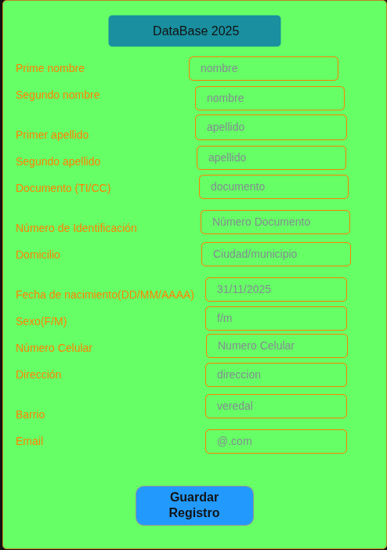**

**[Prototipo](https://viewer.diagrams.net/?tags=%7B%7D&lightbox=1&highlight=0000ff&edit=_blank&layers=1&nav=1&title=DatabaseProto.drawio&dark=auto" \l "Uhttps%3A%2F%2Fdrive.google.com%2Fuc%3Fid%3D1zlnzMimmT6dgvtKVQBnijiFDf3iY_KQN%26export%3Ddownload) (Para visualizar el prototipo se debe haber iniciado sesión en Google, pues Draw.io es una extensión de GoogleDrive)**

**5.1 Características del Prototipo**

El prototipo inicial incluye:

Módulo de Autenticación:

Pantalla de login con validación

Recuperación de contraseña

Gestión de sesiones

**Interfaz Principal:**

Dashboard con métricas clave

Navegación por módulos

Indicadores de estado de conectividad

**Módulo de Captura de Datos:**

Formularios adaptativos

Validación en tiempo real

Capacidad de almacenamiento offline

**Módulo de Sincronización:**

Estado de sincronización visible

Cola de datos pendientes

Resolución de conflictos

**5.2 Herramienta de Prototipado Seleccionada**

Herramienta Recomendada: Figma + Mermaidchart + Draw.io

**Justificación:**

Soporte nativo para dispositivos móviles

Capacidad de simulación offline

Facilidad para pruebas de usuario

Integración con herramientas de desarrollo

**6. Mejoras Propuestas**

**6.1 Mejoras en Documentación**

Crear glosario unificado de términos técnicos y del dominio

Ampliar descripción de flujos offline en diagramas de actividad

Desarrollar matriz de trazabilidad completa requisitos-casos de uso

Definir casos de prueba específicos para cada requisito funcional

**6.2 Mejoras en Prototipos**

Implementar navegación entre todas las pantallas principales

Agregar simulación de estados offline/online

Incluir validaciones de formularios en tiempo real

Desarrollar flujos de error y recuperación

**7. Proceso de Validación con Usuarios**

**7.1 Metodología de Validación**

Sesiones de Revisión:

Presentación de artefactos (diagramas, historias de usuario, prototipos)

Recolección de retroalimentación estructurada

Documentación de cambios requeridos

**Entrevistas de Profundización:**

Validación de casos de uso con usuarios reales

Identificación de necesidades no contempladas

Refinamiento de requisitos basado en feedback

**7.2 Criterios de Aceptación**

Usabilidad: 90% de tareas completadas exitosamente

Satisfacción: Puntuación mínima de 4/5 en escala de satisfacción

Eficiencia: Reducción del 50% en tiempo de captura de datos

**8. Conclusiones y Recomendaciones**

**8.1 Conclusiones**

La evaluación realizada identifica que el sistema cuenta con una base sólida de requisitos funcionales y no funcionales. Los requerimientos específicos de prototipado requieren mayor precisión en sus criterios de aceptación y métricas de validación. El proceso de validación con usuarios es fundamental para asegurar que el sistema final se alinee con las necesidades reales.

**8.2 Recomendaciones Finales**

Implementar las mejoras propuestas antes de proceder a la fase de desarrollo

Establecer ciclos regulares de validación con usuarios durante el desarrollo

Mantener trazabilidad entre requisitos, prototipos y código final

Documentar decisiones de diseño y justificaciones técnicas